NARAVOSLOVJE IN TEHNIKA: Ponovimo
Ustno odgovori na vprašanja.

- Naštej nekaj športnih površin.
- Naštej nekaj prometnih površin.
- Kaj se dogaja z naravo pri gradnji avtocest?
- Prometne površine in igrišča so različno zgrajena. Kakšne so lahko ulice? Kakšna so igrišča? Kakšne so ceste?
- Zakaj je pomembno, da v prometu vozniki vidijo drug drugega?
- Kako vozila v prometu napovejo zavijanje?
- Kako je poskrbljeno za varnost letal?
- Naštej nekaj površin za gibanje, na katerih veljajo pravila.
- Tudi na označenih gorskih poteh veljajo pravila. Ali poznaš katero?
10. Čemu služijo prometni znaki?
11. Iz kakšnih materialov so igrišča, prometne ceste, gozdne ceste, športne steze?
12. Zakaj imajo vozila luči?
13. Kako vozila v prometu napovejo zavijanje?
14. Kako je poskrbljeno za varnost letal?
15. Naštej nekaj površin za gibanje.
16. Naštej nekaj vozil na zunanji in nekaj na notranji pogon.
- Naštej sestavne dele avtomobilčka na vztrajnik.
18.Kaj vse lahko poganja igračo?
19.Nariši nekoga, ki nekaj potiska( prenaša, vleče in prevaža).
20.V čem se razlikujeta vozili na zunanji in notranji pogon?
21. Kako se premikajo živali in ljudje?
- Kaj jim omogoča gibanje?
- Kaj omogoča gibljivost okostja?
- Na kakšne načine se gibljejo živali?
- Kako krepimo mišice?

NIT VSEBINSKI SKLOP: KAJ POTUJE

V HIŠO IN IZ NJE
Učni cilji:
-utemeljiti pomen ločenega zbiranja odpadkov,
-razložiti škodljivost divjih odlagališč in vrednotiti pomen urejenih odlagališč,
-dokazati, da se odpadki lahko uporabljajo kot surovine (organski odpadki, papir, plastika, kovine),
-poznati nevarne odpadke, ki spadajo na posebna odlagališča (baterije, zdravila, barvila idr.),

- KORAK: POGLEJ SI POSNETEK : SPO- ODPADKI razlaga snovi 1. del
https://www.youtube.com/watch?v=EKJVzUV53N8

- KORAK: POGLEJ SI POSNETEK : SPO- ODPADKI razlaga snovi 2. del
https://www.youtube.com/watch?v=evx7yOZCTP4

- KORAK: V ZVEZEK ZAPIŠI NASLOV NEVARNE SNOVI IN PRERIŠI ZNAKE ZA NEVARNE SNOVI V ZVEZEK.
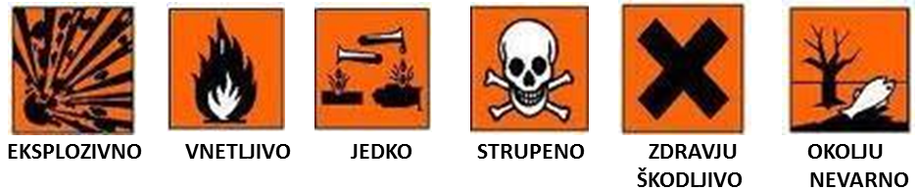

GLASBENA UMETNOST
Pozdravljen!
Teden: 11. 5. do 15. 5. (Navodila za delo v 4. b oddelku)
PETJE V KANONU
Kar nekaj učencev mi še ni poslalo posnetka za ocenjevanje petja. Prosim, da v tem tednu poskrbite za to, da ne bo pri zaključevanju ocen prišlo do kakšnih težav.
Moj naslov: marinka.istenic@gmail.com)

Upam, da ti učenje pesmi RAČUNSTVO (str. 40) ni povzročalo večjih težav. Najprej jo ponovi s pomočjo posnetka (https://www.youtube.com/watch?v=xHSLXCnfvbg), nato pa jo zapoj še samostojno.

Ali si že kdaj slišal/a, da pojemo lahko tudi v KANONU? To je poseben način petja, kjer se pevci razdelijo V VEČ SKUPIN in pojejo. Da pri tem nastane več različnih glasov, mora vsaka supina začeti prepevati ISTO PESEM z različnim časovnim začekom (vsaka ob točno določenem času, drugače petje ne zveni lepo). Poznamo veliko pesmi, ki jih lahko pojemo na tak način. Eno smo letos pri pouku že prepevali na tak način. Se spomniš, katero?

Tudi pesem Računstvo lahko pojemo v kanonu. Upam, da je zraven tebe kdo, ki ti bo lahko pomagal pri dvoglasnem petju. Najprej začne en pevec, nato pa še drugi. Za pomoč sem ti spodaj napisala začetek besedila obeh pevcev, da bosta vedela, kdaj kdo začne. Ko začneš prepevati, se ne smeš več ustaviti in poješ svojo pesem do konca! Pri tem pazli na to, da oba pevca pojeta enako hitro. Če ti ne uspe prvič, poskusi znova in znova. Enkrat bo že uspelo. Ko se boš to naučil, lako pesem zapoješ tudi dvakrat zaporedoma. To bo šele izziv!

Saj veš: VAJA DELA MOJSTRA, TI PA SI MOJSTER, KI DELA VAJO.

Sedaj pa še pomoč:

1. pevec: Oh, kako je to hudo, če račun...
2. pevec: Oh, kako je to hudo, če račun ....

V zvezek napiši naslov KANON in s svojimi besedami napiši, kakšno petje je to.

Dodatek za pevsko spretnejše!
Če ti dvoglasno petje v kanonu ne bo povzročalo težav, lahko pesem zapoješ še z zlogi. Prvi del sem ti napisala jaz, drugi del pa poskusi sam/a, tretji del se samo ponovi. Notni zapis pesmi imaš v učbeniku na str. 40.
DO DO SOL SOL LA LA SO FA FA MI MI RE RE DO (1. del)
Zakaj sem SO in DO napisla večje in odebeljeno?
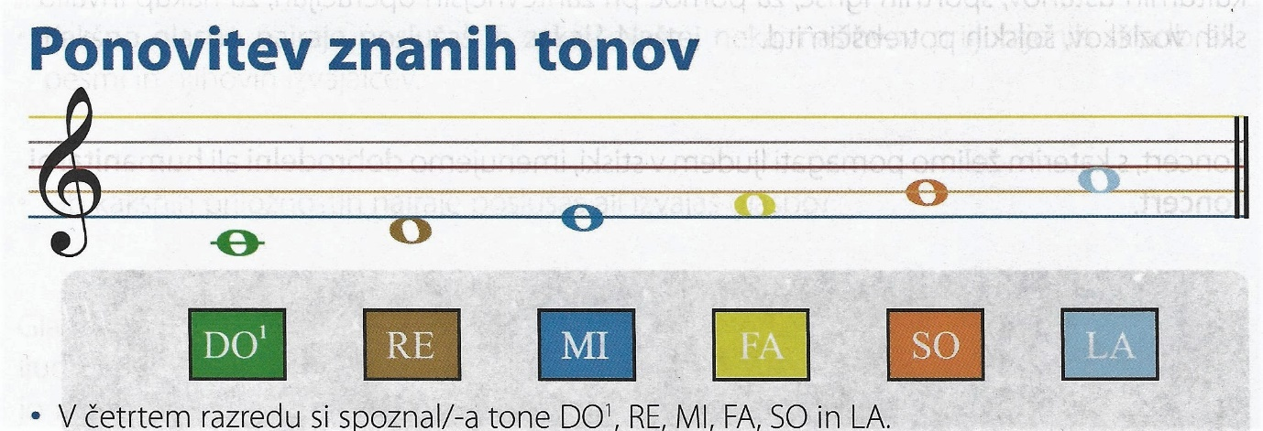

DRUŽBA: SKRBIMO ZA DOMAČI KRAJ
- Preberi snov v učbeniki od strani 50-57.
- Ko boš snov prebral pomisli, kaj se tebi zdi pomembno, da moraš znati.
- O snovi sestavi 5 vprašanj s katerimi bi preveril znanje svojih sošolcev.
- Posreduj mi vprašanja in sestavila vam bom učni list.

SLOVENŠČINA: OPIS OSEBE
CILJI:
- Razvijajo zmožnost kritičnega sprejemanja enogovornih neumetnostnih besedil.
- povzemajo temo, podteme/ključne besede in bistvene podatke – izdelajo miselni vzorec/preglednico/dispozicijske točke,
- podrobneje berejo in/ali pozorno poslušajo in gledajo kratko enogovorno neumetnostno besedilo določene vrste
- obnavljajo besedilo
- argumentirano vrednotijo razumljivost, zanimivost, resničnost, aktualnost, uporabnost, živost, ustreznost in učinkovitost besedila,
- poročajo o svoji strategiji sprejemanja branja/poslušanja besedila,

- Izberi si mamo ali očeta (enega) in v zvezek izdelaj miselni vzorec z njunimi podatki za opis osebe.
- Rešiš vaje v delovnemu zvezku na strani 62.

